Туристическое агентство SunWay

Юридический адрес:  г. Жлобин, м-н 20-й, 30-3  р/с 3013650107517 ЦБУ №305 ОАО Белинвестбанк  ул. Петровского,42  код банка 153001739  УНП 491114961 | 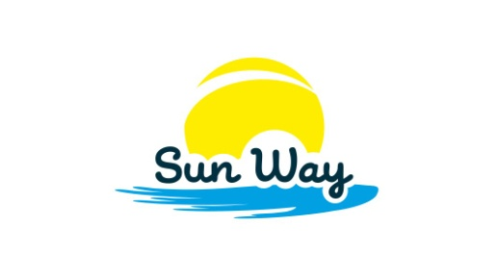 | Офис продаж:  г. Жлобин, м-н 20-й, гипермаркет "Евроопт"  8 (029) 6185783  8 (029) 3505552  sunway.zhlobin@mail.ru

МИНСК

Главная Ёлка Страны!!!

25.12; 26.12; 27.12

БОЛЬШОЙ ЗАЛ ДВОРЦА РЕСПУБЛИКИ

ЦЕНТРАЛЬНЫЕ МЕСТА (ПАРТЕР)

ПРОГРАММА ТУРА:
07:00 – 11:00 Переезд Жлобин-Минск
11:30 – 13:30 Посещение «Макдональдса» (за доплату по желанию)
14:30 Представление «В гостях у сказки»
Удивительная Новогодняя музыкальная сказка. Незабываемые приключения героев ждут вас на Главной Ёлке Страны. Волшебные превращения, потрясающие декорации, яркие изумительные костюмы и прекрасные новогодние песни.
17:00 – Отправление в Жлобин
Стоимость: 480 000 бел. руб.
В стоимость входит: проезд на комфортабельном автобусе, входные билеты, работа руководителя.
Время указано ориентировочно.

10 дет + 1 преподаватель бесплатный.

Желания
загаданные на ГЛАВНОЙ ЁЛКЕ СТРАНЫ,
всегда исполняются!!!

